Resolución del Pleno del Instituto de Transparencia, Acceso a la Información Pública y Protección de Datos Personales del Estado de México y Municipios, con domicilio en Metepec, Estado de México, doce de septiembre de dos mil dieciocho.
Visto el expediente relativo al recurso de revisión 02559/INFOEM/IP/RR/2018, interpuesto por xxxxxxx xxxx xxxxxx, en lo sucesivo el recurrente en contra de la respuesta a la solicitud de información con número de folio 00955/ISEM/IP/2018, por parte de la Instituto de Salud del Estado de México, en lo sucesivo el Sujeto Obligado; se procede a dictar la presente resolución, con base en lo siguiente.
- A N T E C E D E N T E S:
Primero. Solicitud de acceso a la información. Con fecha seis de junio de dos mil dieciocho, la parte recurrente formuló solicitud de acceso a información pública al Sujeto Obligado a través del Sistema de Acceso a la Información Mexiquense, en adelante SAIMEX, requiriéndole lo siguiente:
“Favor de indicar la Compra Real de Material de Curación, Radiológico y de laboratorio (grupo de suministro 060, 070 y 080) del INSTITUTO DE SALUD DEL ESTADO DE MÉXICO en el periodo del 1 al 31 de Mayo del 2018. Datos requeridos: Clave Cuadro Básico, Descripción completa y clara del material, presentación del producto, nivel de atención en el que se utiliza, proveedor ganador, fabricante del material, marca del material (en el caso de que corresponda), Número de piezas compradas, Precio por Pieza, Importe, Tipo de adquisición gubernamental (Licitación, Adjudicación Directa, Invitación Restringida) según corresponda, Numero de la adquisición gubernamental (Licitación, Adjudicación Directa, Invitación Restringida) según corresponda, indicar el criterio de asignación utilizado para la realización de la adquisición gubernamental, Número de Contrato, Numero de Factura, Almacén o Unidad Médica (Hospital, Clínica o Consultorio) en donde se entregó el producto. Nota: Favor de enviar información en formato Excel OTROS DATOS PARA FACILITAR SU LOCALIZACION. Por favor no referenciar a COMPRANET; la presente solicitud no es sobre información de Licitaciones, sino de la Compra Real de Material de Curación, Radiológico y de laboratorio (grupo de suministro 060, 070 y 080) del INSTITUTO DE SALUD DEL ESTADO DE MÉXICO en el periodo del 1 al 31 de Mayo del 2018. Incluir solo información: Clave Cuadro Básico, Descripción completa y clara del material, presentación del producto, nivel de atención en el que se utiliza, proveedor ganador, fabricante del material, marca del material (en el caso de que corresponda), Número de piezas compradas, Precio por Pieza, Importe, Tipo de adquisición gubernamental (Licitación, Adjudicación Directa, Invitación Restringida) según corresponda, Numero de la adquisición gubernamental (Licitación, Adjudicación Directa, Invitación Restringida) según corresponda, indicar el criterio de asignación utilizado para la realización de la adquisición gubernamental, Número de Contrato, Numero de Factura, Almacén o Unidad Médica (Hospital, Clínica o Consultorio) en donde se entregó el producto. (Sic)

Anexos: adjunto al formato de la solicitud de información, el particular anexó el documento denominado “form. solicitud mat. curación.docx” de cuyo contenido se deprende identidad de requerimientos de los precisados en el formato previsto para tal efecto en el Sistema SAIMEX:
Modalidad elegida para la entrega de la información: a través del SAIMEX

Segundo. Respuesta. De las constancias que obran en SAIMEX, se observa que el Sujeto Obligado emitió respuesta a la solicitud de información formulada por el hoy recurrente, en fecha veintisiete de junio del dos mil dieciocho, tal y como se demuestra a continuación:
“En respuesta a la solicitud recibida, nos permitimos hacer de su conocimiento que con fundamento en el artículo 53, Fracciones: II, V y VI de la Ley de Transparencia y Acceso a la Información Pública del Estado de México y Municipios, le contestamos que:
Con fundamento en el articulo 163 de la Ley de Transparencia y Acceso a la Información Pública del Estado de México y Municipios, remito la respuesta a su solicitud, emitida por el área administrativa de este Instituto.”. (Sic)

En este sentido debe mencionarse que el Sujeto Obligado adjuntó los archivos electrónicos denominados: “955.pdf” y “DA 391264.xlsx” cuyo contenido no se inserta en este apartado en virtud de que serán sujetos a una revisión en el considerando cuarto.
Tercero. Interposición del recurso de revisión. Inconforme el solicitante con la respuesta del Sujeto Obligado interpuso recurso de revisión a través del SAIMEX en fecha cinco de julio de dos mil dieciocho, expresando lo siguiente:
a) Acto impugnado.
“Por medio del presente le informo que la respuesta a la solicitud 00955/ISEM/IP/2018 es erronea (Sic)
b) Motivos de inconformidad.
“Por medio del presente le informo que la respuesta a la solicitud 00955/ISEM/IP/2018, es referente a la compra de material de Curacion, Radiológico y de Laboratorio y el documento que emiten como respuesta es de la compra de Medicamento. “(Sic)
Anexos: adjunto al formato de la solicitud de información, el particular anexó el documento denominado “form. solicitud mat. curación.docx” de cuyo contenido se deprende la propia solicitud de información.
Cuarto. Turno. De conformidad con el artículo 185 fracción I de la Ley Transparencia y Acceso a la Información Pública, el recurso de revisión número 02129/INFOEM/IP/RR/2018, fue turnado al Comisionado Ponente Javier Martínez Cruz a efecto de que presentaran al Pleno el proyecto de resolución correspondiente.
Quinto. Admisión. En fecha once de julio de la presente anualidad, en términos de lo dispuesto en el artículo 185 fracciones I, II y IV de la Ley de Transparencia y Acceso a la Información Pública del Estado de México y Municipios, se admitió a trámite el recurso de revisión.
Sexto. Manifestaciones. De las constancias que obran en el expediente electrónico del SAIMEX se desprende que tanto la parte recurrente como el Sujeto Obligado fueron omisas en ejercer su derecho a manifestar alegatos en el término que precisa la ley en la materia.

Séptimo. Ampliación de plazo. En fecha seis de septiembre de dos mil dieciocho con fundamento en el artículo 181, párrafo tercero de la Ley de Transparencia y Acceso a la Información Pública del Estado de México y Municipios, se acordó la aplicación del plazo para su resolución
Octavo. Cierre de Instrucción. En fecha treinta y uno de agosto de dos mil dieciocho, con fundamento en lo establecido en los artículos 185, fracción VI de la Ley de Transparencia y Acceso a la Información Pública del Estado de México y Municipios, al no existir trámite pendiente por realizar y haber sido sustanciado el medio de impugnación se acordó el cierre de instrucción y se procede a formular la resolución que en derecho corresponda.

- C O N S I D E R A N D O:
Primero. Competencia. El Instituto de Transparencia, Acceso a la Información Pública y Protección de Datos Personales del Estado de México y Municipios, es competente para conocer y resolver el presente recurso de revisión interpuesto por la parte recurrente, conforme a lo dispuesto en los artículos 6, apartado A de la Constitución Política de los Estados Unidos Mexicanos; 5, párrafos vigésimo, vigésimo primero y vigésimo segundo fracciones IV y V de la Constitución Política del Estado Libre y Soberano de México; 1, 2, fracción II; 13, 29, 36, fracciones I y II; 176, 178, 179, 181 párrafo 3 y 185 de la Ley Transparencia y Acceso a la Información Pública; 7, 9, fracciones I y XXIV y 11 del Reglamento Interior del Instituto de Transparencia, Acceso a la Información Pública y Protección de Datos Personales del Estado de México y Municipios.
Segundo. Oportunidad y Procedibilidad. Previo al estudio del fondo del asunto, se procede a analizar los requisitos de oportunidad y procedibilidad que deben reunir los recursos de revisión interpuestos, previstos en los artículos 178 y 180 de la Ley de Transparencia y Acceso a la Información Pública del Estado de México y Municipios.
Por lo que en el caso que nos ocupa, dentro de los recursos de revisión 02559/INFOEM/IP/RR/2018, se advierte que la respuesta controvertida por el recurrente fue emitida en fecha veintisiete de junio de dos mil dieciocho, por lo que éste contaba con el plazo de quince días hábiles para la presentación del medio de inconformidad en que se actúa.
Ahora, de las constancias se advierte que el plazo con que contaba el recurrente comenzó a correr el día veintiocho de junio feneciendo en fecha primero de agosto, ambos del año dos mil dieciocho; luego entonces, si el recurso de revisión fue interpuesto el día cinco de julio de dos mil dieciocho, el mismo se encontraba dentro de los márgenes temporales, previsto en la ley de la materia.
En ese sentido, al considerar la fecha en que el recurrente interpuso el recurso de revisión, éste como ya se refirió se encuentra dentro de los márgenes temporales previstos en el cuerpo de leyes de la materia
Asimismo, tras la revisión del formato de interposición del recurso de revisión, se concluye en la acreditación plena de todos y cada uno de los elementos formales exigidos por el artículo 180 de la Ley de Transparencia y Acceso a la Información Pública del Estado de México y Municipios, toda vez que fueron ingresados a través del SAIMEX.
Así también, por cuanto hace a la procedibilidad de los recursos de revisión una vez realizado el análisis de los formatos de interposición de los recursos, se corrobora que se acreditan de manera fehaciente los elementos formales exigidos por el artículo 180 de la Ley de Transparencia y Acceso a la Información Pública del Estado de México y Municipios, en atención a que fueron presentados mediante formatos visibles en el SAIMEX.
Dentro de este marco, se advierte que resulta procedente la interposición del recurso, de acuerdo a lo que dispone el artículo 179 del ordenamiento legal citado, que a la letra dice:
“Artículo 179.- El recurso de revisión es un medio de protección que la Ley otorga a los particulares, para hacer valer su derecho de acceso a la información pública, y procederá en contra de las siguientes causas:
…
VI. La entrega de información que no corresponda con lo solicitado;
…(Sic)
Por consiguiente, y de acuerdo a las causales de procedencia de los Recursos de Revisión y conforme a los actos impugnados manifestados por el recurrente, resulta aplicable la prevista en la fracción VI. Esto es, toda vez que la parte recurrente en forma sintética refiere como inconformidad que la solicitud 00955/ISEM/IP/2018, es referente a la compra de material de Curación, Radiológico y de Laboratorio y el documento que emiten como respuesta es de la compra de Medicamento
En conclusión, se cubrieron los requisitos de procedbilidad y de oportunidad que requiere la Ley en la materia para el análisis del recurso de revisión.

Tercero. Materia de la revisión. De la revisión a las constancias que obran en el expediente electrónico se advierte que el tema sobre el que este Instituto se pronunciará será verificar si la respuesta con la que se intenta dar por colmados los puntos que integran la solicitud de información, colman a cabalidad para tenerlos por atendidos.
Cuarto. Estudio de fondo del asunto. Una vez determinada la vía sobre la que versará el presente Recurso y previa revisión del expediente electrónico formado en EL SAIMEX por motivo de la solicitud de información referida y del recurso a que da origen, se advierte que el recurrente solicitó del Instituto de Salud del Estado de México, como Sujeto Obligado en la materia, lo siguiente:
Respecto de la compra real de Material de Curación, Radiológico y de laboratorio del Instituto de Salud del Estado de México en el periodo del 1 al 31 de Mayo del 2018, lo siguiente:
- Clave Cuadro Básico.
- Descripción del material.
- Presentación del producto.
- Nivel de atención en el que se utiliza.
- Proveedor ganador,
- fabricante del material.
- Marca del material.
- Número de piezas compradas.
- Precio por Pieza.
- Importe.
- Tipo de adquisición gubernamental (Licitación, Adjudicación Directa, Invitación Restringida) según corresponda.
- Número de la adquisición gubernamental (Licitación, Adjudicación Directa, Invitación Restringida) según corresponda, indicar el criterio de asignación utilizado para la realización de la adquisición gubernamental.
- Número de Contrato.
- Numero de Factura.
- Almacén o Unidad Médica en donde se entregó el producto.
Al respecto, el Sujeto Obligado en la fecha que se precisa en el antecedente primero de la presente determinación, refirió que se enviaba la información solicitada, anexando los documentos señalados en el antecedente primero de la presente determinación, de cuyo contenido se desprende:
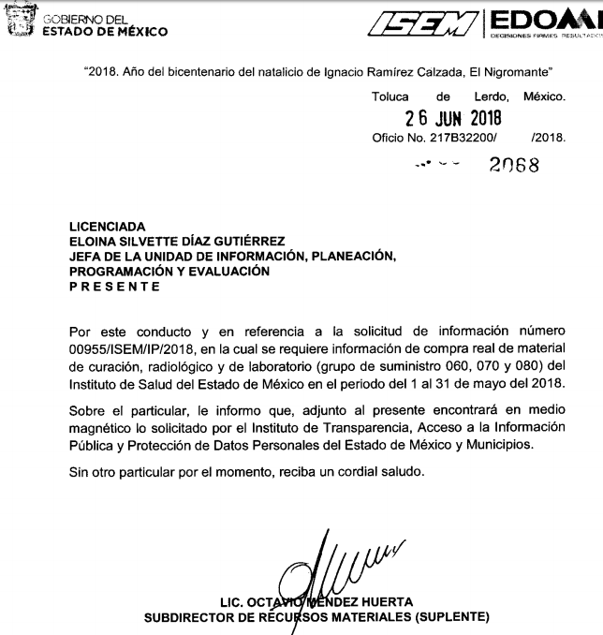

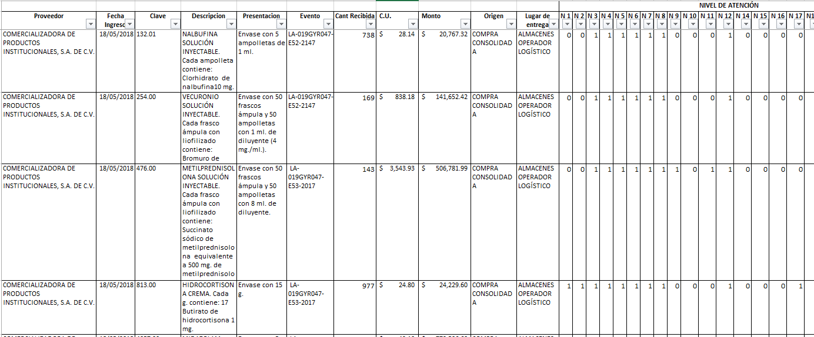

Inconforme con la respuesta que recayó a la solicitud de información con número de folio 00955/ISEM/IP/2018, el ahora recurrente al instaurar el medio de defensa que se desarrolla, señala como motivos de inconformidad que la solicitud 00955/ISEM/IP/2018, es referente a la compra de material de Curación, Radiológico y de Laboratorio y el documento que emiten como respuesta es de la compra de Medicamento.
Dicho lo anterior y previo a entrar en materia, es de señalar que el derecho de acceso a la información tiene su sustento en el apartado A. del artículo 6° de la Constitución Política de los Estados Unidos Mexicanos; 13 de la Convención Americana sobre Derechos Humanos y 19 del Pacto Internacional de Derechos Civiles y Políticos.
Dentro de este marco normativo, el artículo 6º constitucional, en su fracción I, señala que toda la información en posesión de cualquier autoridad, entidad, órgano y organismo federal, estatal y municipal, es pública y sólo podrá ser reservada temporalmente por razones de interés público en los términos que fijen las leyes. Asimismo, la fracción tercera de dicho artículo, complementa el mandato constitucional al señalar que toda persona, sin acreditar interés alguno o justificar su utilización, tendrá acceso gratuito a la información pública, a sus datos personales o a la rectificación de éstos. Para la efectiva tutela de este derecho, la fracción IV precisa que se establecerán mecanismos de acceso a la información y procedimientos de revisión expeditos, los cuales se sustanciarán ante órganos u organismos especializados e imparciales y con autonomía operativa, de gestión y de decisión.

En la misma lógica, en nuestra entidad, la Ley de Transparencia y Acceso a la Información Pública del Estado de México y Municipios establece que la información pública generada, administrada o en posesión de los Sujetos Obligados en ejercicio de sus atribuciones, será accesible de manera permanente a cualquier persona, privilegiando el principio de máxima publicidad de la información.
Así, queda de manifiesto que se considera información pública al conjunto de datos de autoridades o particulares que posee cualquier autoridad, obtenidos en virtud del ejercicio de sus funciones de derecho público; criterio que ha sostenido el más alto tribunal jurisdiccional del país, la Suprema Corte de Justicia de la Nación, en la tesis 2a. LXXXVIII/2010, sustentada por la Segunda Sala, publicada en el Semanario Judicial de la Federación y su Gaceta, Novena Época, tomo XXXII, agosto de 2010, página 463, con el siguiente contenido:
“… INFORMACIÓN PÚBLICA. ES AQUELLA QUE SE ENCUENTRA EN POSESIÓN DE CUALQUIER AUTORIDAD, ENTIDAD, ÓRGANO Y ORGANISMO FEDERAL, ESTATAL Y MUNICIPAL, SIEMPRE QUE SE HAYA OBTENIDO POR CAUSA DEL EJERCICIO DE FUNCIONES DE DERECHO PÚBLICO. Dentro de un Estado constitucional los representantes están al servicio de la sociedad y no ésta al servicio de los gobernantes, de donde se sigue la regla general consistente en que los poderes públicos no están autorizados para mantener secretos y reservas frente a los ciudadanos en el ejercicio de las funciones estatales que están llamados a cumplir, salvo las excepciones previstas en la ley, que operan cuando la revelación de datos pueda afectar la intimidad, la privacidad y la seguridad de las personas. En ese tenor, información pública es el conjunto de datos de autoridades o particulares en posesión de cualquier autoridad, entidad, órgano y organismo federal, estatal y municipal, obtenidos por causa del ejercicio de funciones de derecho público, considerando que en este ámbito de actuación rige la obligación de éstos de rendir cuentas y transparentar sus acciones frente a la sociedad, en términos del artículo 6o., fracción I, de la Constitución Política de los Estados Unidos Mexicanos, en relación con los numerales 1, 2, 4 y 6 de la Ley Federal de Transparencia y Acceso a la Información Pública Gubernamental…”(Sic)

Una vez realizadas las precisiones que anteceden, y en razón de que la solicitud de información de mérito tiene materia en relación a contratos que el Sujeto Obligado pudo haberse celebrado para la adquisición de Material de Curación, Radiológico y de laboratorio, tiene relevancia analizar el Reglamento de Salud del Estado de México para conocer las atribuciones que tiene conferidas el Director General del Instituto de Salud del Estado de México con relación al presupuesto para el sector salud y adquisiciones:
Artículo 294. El Director General tendrá las siguientes facultades y obligaciones:
…
IV. Presentar al conocimiento y aprobación del Consejo Interno, los planes de trabajo, presupuestos, informes de actividades y estados financieros anuales del Instituto.
…
VIII. Celebrar los convenios, contratos y actos jurídicos que sean indispensables para el cumplimiento de los objetivos del Instituto.

De lo anterior, se advierte que el Instituto de Salud del Estado de México a través del Director General lleva el control y manejo del presupuesto que anualmente se le otorga para el cumplimiento de sus fines, es por ello que puede celebrar cualquier tipo de convenio o contrato que sea necesario para el desarrollo adecuado de la institución.
En este mismo sentido, el Manual General de Organización del Instituto de Salud del Estado de México, publicado en la Gaceta del Gobierno del Estado de México el veinte de julio de dos mil once dispone lo siguiente:
Artículo 10. La Secretaría y el Instituto, promoverán la participación, en el Sistema Estatal de Salud, de los prestadores de servicios de salud de los sectores públicos, social y privado. Asimismo, fomentarán la coordinación con los proveedores de insumos para la salud, a fin de racionalizar y procurarla disponibilidad de éstos.

Así, se puede concluir que el Instituto de Salud del Estado de México tiene la responsabilidad en gestionar lo necesario para lograr la participación de los prestadores de bienes y servicios en el sector salud; además, de un análisis integral del manual se observa que es el Instituto quien lleva a cabo los procesos para la adquisición de insumos y para la prestación de los servicios que requieren las diferentes áreas administrativas, médicas y hospitalarias del sector salud en el Estado de México.
Lo anterior es así derivado de la estructura orgánica del Instituto y de las funciones que desarrolla la Coordinación de Administración y Finanzas a través de sus diferentes Direcciones, Subdirecciones y Departamentos.
Es importante resaltar que en cada unidad hospitalaria, hospital general u hospital de especialidades se cuenta con una Subdirección de Administración que autoriza y supervisa el programa de adquisiciones de material y equipo médico, instrumental, mobiliario y equipo de oficina, accesorios y material de consumo que le corresponde; por lo que también tienen la atribución de verificar que dicho programa se integre en el tiempo, cantidad y calidad requerida, en coordinación con las áreas correspondientes del nivel central.
Por esta razón, a continuación de insertan las atribuciones establecidas en el manual para la Coordinación de Administración y Finanzas y de las áreas involucradas con las adquisiciones de todo el sector:
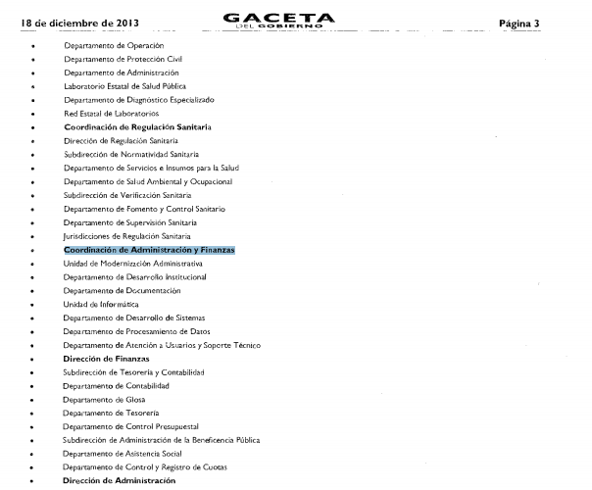

2l7B20000 COORDINACIÓN DE ADMINISTRACIÓN Y FINANZAS
OBIJETIVO: Coordinar las acciones relativas a la planeación, programación y evaluación de las actividades del Instituto, así como gestionar la obtención y control de los recursos humanos, materiales, técnicos y financieros que requiera para el desarrollo de los planes, programas y proyectos que le permitan cumplir con los objetivos institucionales, en el marco de la normatividad aplicable en la materia.
FUNCIONES:
- Presidir los Comités de Adquisiciones y Servicios, de Arrendamientos, Adquisiciones de Inmuebles y Enajenaciones de Bienes Muebles y el Comité Interno de Obra Pública.
…
Establecer y coordinar mecanismos que permitan vigilar el cumplimiento de los contratos y convenios celebrados por el Instituto de Salud del Estado de México, en lo relacionado con la adquisición de bienes y servicios.
…
Organizar, coordinar y dirigir la prestación de los servicios generales, recursos materiales e infraestructura, necesarios para la operación de las unidades aplicativas del Instituto.
…
217831000 DIRECCIÓN DE FINANZAS
OBJETIVO:
Dirigir, organizar y controlar las acciones de presupuestación que se ejecuten en el Instituto, así como coordinar y controlar las actividades financieras y contables, vigilando la correcta aplicación de los recursos.
FUNCIONES:
…
Coordinar, controlar, integrar y autorizar el programa-presupuesto del Instituto y presentarlo a la autorización de la Coordinación de Administración y Finanzas.
…
Presentar para su autorización la información de carácter financiero a la Coordinación de Administración y Finanzas del Instituto.
…
21 7B3 I 201 DEPARTAMENTO DE CONTABILIDAD
OBJETIVO:
Registrar sistemáticamente las operaciones contables y financieras que realicen las unidades aplicativas del Instituto, a efecto de generar información financiera que facilite la toma de decisiones.
…
Recibir los movimientos de almacén de las unidades administrativas del Instituto y emitir las pólizas de diario o de ajuste para el registro de las entradas o salidas de éste
…
2I7B31204 DEPARTAMENTO DE CONTROL PRESUPUESTAL
OBJETIVO:
Asignar, distribuir e integrar el presupuesto operativo del Instituto, así como realizar el seguimiento del ejercicio del gasto, proponiendo modificaciones durante el ejercicio presupuestal.
FUNCIONES:
…
Vigilar y supervisar que la documentación comprobatoria de las erogaciones efectuadas en el desarrollo de las funciones del Instituto, cumpla con los requisitos fiscales y legales necesarios.

2 I7B320 0 DIRECCIÓN DE ADMINISTRACIÓN
OBJETIVO:
Coordina las acciones que coadyuven al oportuno suministro de insumos, materiales y servicios generales; la construcción y mantenimiento de la infraestructura, así como la administración de los recursos humanos que requieran las unidades médicas y administrativas para la ejecución de sus funciones llevar a cabo el control patrimonial del Instituto.
FUNCIONES:
Coordinar la formulación y ejecución de los programas anuales de obra pública, adquisiciones, conservación y mantenimiento de bienes muebles e inmuebles del Instituto; observando que los mismos se apeguen a la normatividad vigente en la materia, además de establecer coordinación con la Unidad de Asuntos Jurídicos para la regularización jurídica de los inmuebles.
…
Proveer a las unidades administrativas del Instituto de los recursos humanos y materiales, de los servicios generales y de las obras de infraestructura en salud que requieran para el cumplimiento de sus objetivos, con base en el presupuesto autorizado
…
Dirigir y controlar el sistema de adquisiciones, almacenamiento y suministro de los insumos, bienes muebles, materiales y equipo que requieran las unidades administrativas del Instituto para el desarrollo de sus funciones asignadas.
…
Vigilar el cumplimiento de los contratos y convenios celebrados por el Instituto de Salud del Estado de México, en lo relacionado con la adquisición de bienes y servicios.
2I7B32200 SUBDIRECCIÓN DE RECURSOS MATERIALES
OBJETIVO:
Coordinar las acciones para la adquisición, almacenamiento y suministro de bienes muebles, alimentos, equipo y materiales que requieran las unidades administrativas del Instituto para el logro de sus objetivos, a efecto de que puedan disponer de ellos en el tiempo, lugar, cantidad y calidad requeridos.
FUNCIONES:
Dirigir y controlar el proceso de adquisición de los insumos, bienes muebles, materiales y equipo que requieran las unidades del Instituto para el desarrollo de sus funciones
…
Presentar al Comité de Adquisiciones y Servicios, las propuestas de adquisiciones para su dictamen y autorización correspondiente.
…
Supervisar el cumplimiento de los contratos y convenios celebrados por el Instituto de Salud del Estado de adquisición de bienes y servicios.

2I7B32202 DEPARTAMENTO DE ADQUISICIONES
OBJETIVO:
Operar el programa anual de adquisiciones, así como invitar a los oferentes a participar con sus cotizaciones en los procesos de invitación restringida, adjudicación directa y órdenes de compra, para la adquisición de insumos y contratación de servicios que requieran las unidades aplicativas.
FUNCIONES:
Recibir, archivar, controlar y custodiar la documentación técnica y económica requerida para la compra de insumos y contratación de servicios por invitación restringida, adjudicación directa y órdenes de compra que convoque el Instituto.
…
Convocar a los proveedores inscritos en el catálogo del Instituto y en el de la Administración Pública Federal y Estatal, cuyo giro se relacione con los materiales que requiera el organismo
…
Enviar al Departamento de Fincamiento y Seguimiento de Pedidos las órdenes de compra, así como los fallos de las invitaciones restringidas y adjudicadas directas, con el propósito de que se realice el pedido correspondiente

2I7B32203 DEPARTAMENTO DE FINCAMIENTO Y SEGUIMIENTO DE PEDIDOS
OBJETIVO: Fincar los pedidos oficiales a las empresas ganadoras en los concursos y licitaciones públicas, a efecto de obtener los insumos requeridos para su eficiente y eficaz funcionamiento, de conformidad con la normatividad aplicable en la materia.
FUNCIONES:
Apoyar al almacén para que las entregas de los bienes se lleven a cabo conforme a las ofertas autorizadas por el comité.
…
217B32204 DEPARTAMENTO DE CONTROL DEL ABASTO
OBJETIVO:
Diseñar, implantar y operar los sistemas de abasto de bienes en las unidades administrativas del Instituto, a efecto de abastecerlas de los bienes e insumos necesarios para su eficiente operación.
FUNCIONES: …
Coadyuvar, conjuntamente con el almacén, el surtimiento de materiales a las diferentes unidades aplicativas del Instituto.
…
Establecer mecanismos de supervisión y control de la recepción, manejo, almacenamiento y abasto de Insumos a centros de salud en Jurisdicciones Sanitarias y centros de consumo en hospitales
…
Coadyuvar en el desarrollo y coordinación de las acciones necesarias para dar cumplimiento a los programas de suministro, vigilando el aprovechamiento de los insumos.
…
Supervisar y difundir los diferentes insumos (material de curación, de laboratorio y médico) próximos a caducar, en coordinación con las diferentes unidades aplicativas, la Secretaría de Salud e instituciones afines, a través del programa de escaso y nulo movimiento.

De lo establecido en el manual de organización se desprende que en términos generales, es la Coordinación de Administración y Finanzas del Instituto de Salud del Estado de México la dependencia que se encarga de realizar todos los procedimientos licitatorios para la adquisición de bienes y la prestación de servicios, así como para la distribución y almacenamiento de todos los insumos utilizados en el Instituto de Salud del Estado de México.
Resulta particularmente trascendente para el asunto que se resuelve, las funciones que desarrollan la SUBDIRECCIÓN DE RECURSOS MATERIALES, el DEPARTAMENTO DE ADQUISICIONES, el DEPARTAMENTO DE FINCAMIENTO Y SEGUIMIENTO DE PEDIDOS y el DEPARTAMENTO DE CONTROL DEL ABASTO, ya que son estas áreas las que intervienen en los procesos de adquisición de insumos como medicamentos, materiales, equipo y bienes muebles médicos, entre otros bienes y servicios que requieran las unidades del instituto.
Específicamente el DEPARTAMENTO DE ADQUISICIONES es el área que posee los documentos generados para la compra de bienes y la contratación de servicios bajo cualquier modalidad permitida por la ley.
Asimismo, los departamentos de FINCAMIENTO Y SEGUIMIENTO DE PEDIDOS y el de CONTROL DEL ABASTO se encargan de verificar que los bienes adquiridos lleguen en los plazos y calidad requeridos, que se almacenen adecuadamente y que se distribuyan en las diferentes unidades
Por todo lo expuesto, este Pleno determina que la información generada con motivo de la contratación con proveedores de materiales médicos o con proveedores de muebles utilizados en el sector salud, es información que posee el Instituto de Salud del Estado de México.
Una vez agotado lo que antecede, esta Autoridad considera necesario, para efectos de dar claridad al Sujeto Obligado, considera necesario un análisis más detallado respecto de los requerimientos que fueron numerados con los incisos l) y m), referentes a: Número de la adquisición gubernamental; así como, el criterio de asignación utilizado para la realización de la adquisición gubernamental.

Al respecto, tanto la Constitución Política de los Estados Unidos Mexicanos en su artículo 134, como la Constitución Política del Estado Libre y Soberano de México en el diverso 129, coinciden en señalar que las adquisiciones, arrendamientos y enajenaciones de todo tipo de bienes, prestación de servicios de cualquier naturaleza y la contratación de obra que realicen, se adjudicarán o llevarán a cabo a través de licitaciones públicas mediante convocatoria pública para que libremente se presenten proposiciones solventes en sobre cerrado, que será abierto públicamente, a fin de asegurar al Estado las mejores condiciones disponibles en cuanto a precio, calidad, financiamiento, oportunidad y demás circunstancias pertinentes.

En este sentido, es necesario entrar al contenido de la Ley de Contratación Pública del Estado de México y Municipios, toda vez que es el ordenamiento jurídico regulatorio de los actos relativos a la planeación, programación, presupuestación, ejecución y control de la adquisición, enajenación y arrendamiento de bienes.
Ahora bien, dentro de la ley que se analiza se precisa en los numerales 26 y 27, que Las adquisiciones, arrendamientos y servicios se adjudicarán a través de licitaciones públicas, mediante convocatoria pública, señalando a la invitación restringida y a la Adjudicación directa como las excepciones al procedimiento de licitación.
Ahora bien, para llevar cualquier proceso de licitación o en alguna modalidad de sus excepciones, la entidades públicas tienen la obligación de formar un comité de adquisiciones y servicios y auxiliados, lo cuales serán órganos colegiados que auxilian específicamente a la entidad pública, dichos comités encuentran fundamento jurídico dentro de los diversos 22 y 23 de la propia ley, y que a la letra rezan:
Artículo 22.- Los comités son órganos colegiados con facultades de opinión, que tienen por objeto auxiliar a la Secretaría, entidades, tribunales administrativos y ayuntamientos, en la substanciación de los procedimientos de adquisiciones y de servicios, de conformidad con el Reglamento y los manuales de operación.
En la Secretaría, en cada entidad, tribunal administrativo y ayuntamiento se constituirá un comité de adquisiciones y servicios.
Artículo 23.- Los comités de adquisiciones y de servicios tendrán las funciones siguientes:
I. Dictaminar sobre la procedencia de los casos de excepción al procedimiento de licitación pública.
II. Participar en los procedimientos de licitación, invitación restringida y adjudicación directa, hasta dejarlos en estado de dictar el fallo correspondiente, incluidos los que tengan que desahogarse bajo la modalidad de subasta inversa.
III. Emitir los dictámenes de adjudicación.
IV. Las demás que establezca el reglamento de esta Ley.

En consecuencia por lo que hace a: “el criterio de asignación utilizado para la realización de la adquisición gubernamental”, esta Autoridad determina que, de manera enunciativa mas no limitativa, los documentos que fueron generados por el comité de adquisidores con motivo de emitir su observaciones de la viabilidad de las propuestas en específico de la propuesta ganadora. En consecuencia, el Sujeto Obligado tiene oportunidad de haber generado documentos con motivo del procediendo de contratación en los cuales se aprecian o de os cuales se deprendan los criterios que éste tomo para efectos de asignar la contratación a determinada propuesta.

Por otro lado, si bien de la revisión a la normatividad en materia de adquisiciones no se deprende obligación por parte del Instituto de Salud del Estado de México, que lo constriña en el proceso adquisitivo de generar un documento en el que pudiese contar con el número de la adquisición gubernamental; sin embargo, en sendas respuesta que ha proporcionado el Sujeto Obligado, en la que sea solicitado información en términos homogéneos, se precisa la existencia de un número de identificación en relación con la adquisición a la que se hace referencia, sirve de ejemplo las respuestas a las solicitudes con número de folio:
Solicitud 00091/ISEM/IP/2013:

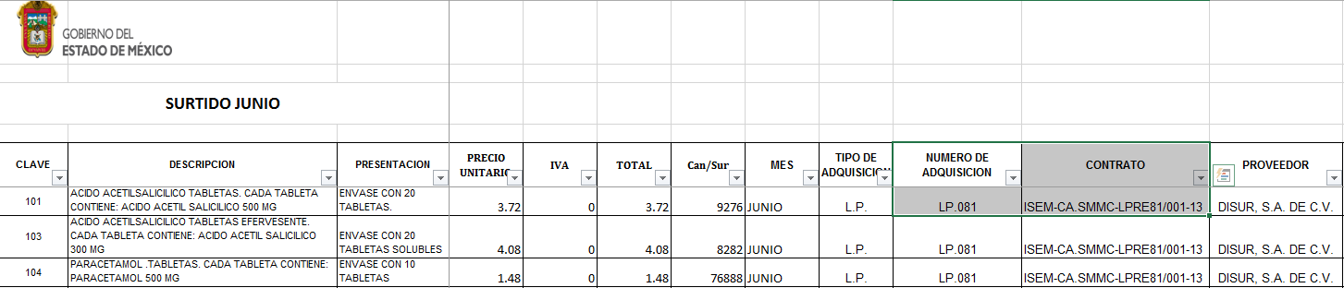
Solicitud 00075/ISEM/IP/2013:
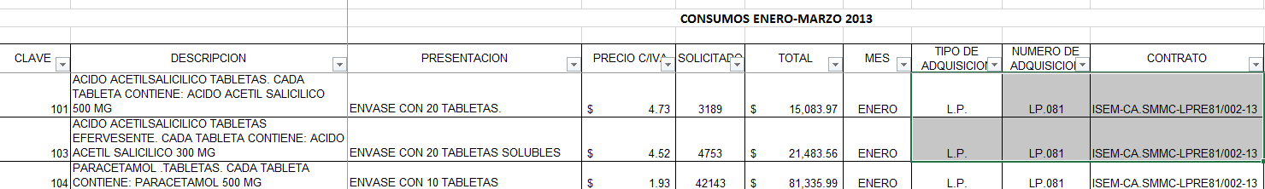

En consecuencia, ante la duda por parte de esta Autoridad con motivo de la generación o no del citado número de adquisición, en atención al principio de máxima publicidad que rige como pilar del Derecho de Acceso a la Información Pública, para casos como el que se analiza, al existir un indicio de que el Sujeto Obligado género, posee o administra la información relacionada con el número de adquisición, este principio debe ser entendido en su interpretación más amplia; por consiguiente, en el presente caso, resulta dable ordenar su entrega para los casos en los que se haya generado.
Además, no se puede soslayar que, dentro del cumulo de información requerida por el particular, de desprenden conceptos que actualizan el contenidos de los artículo 92, fracción XXIX de Ley de Transparencia, en donde se precisa la información esencial que los Sujetos Obligados deben poner a disposición de los particulares.
Además, esta información debe tener las características de ser sencilla, precisa, entendible, actualizada y estar permanentemente a disposición de cualquier persona en medio impreso o electrónico.
Específicamente el Poder Ejecutivo del Estado de México, sus dependencias, organismos auxiliares están constreñidos a tener disponible la información pública de oficio que enuncia el diverso 94, fracción I de la Ley.
Ahora bien, una vez agotadas las facultades que tiene el Sujeto obligado para conocer de la solicitud de información, es de recordar que la inconformidad del particular radico esencialmente en señalar que la información remitida por Instituto de Salud del Estado de México, hacía referencia a medicamentos no así al material señalado como “de curación, radiológico y de laboratorio.
Así, se entiende por “Medicamento”, de acuerdo al MANUAL DE PROCEDIMIENTOS DEL SISTEMA DE CONTROL DE MEDICAMENTOS Y MATERIAL DE CURACIÓN, a la Substancia o mezcla de substancias de origen natural o sintético que tengan efecto terapéutico, preventivo o rehabilitatorio, que se presente en forma farmacéutica y se indique como tal por su actividad farmacológica, características físicas, químicas y biológicas.

Por su parte, en la NORMA Oficial Mexicana NOM-241-SSA1-2012, refiere que habrá de entenderse por Materiales quirúrgicos y de curación, a los dispositivos o materiales que adicionados o no de antisépticos o germicidas se utilizan en la práctica quirúrgica o en el tratamiento de las soluciones de continuidad, lesiones de la piel o sus anexos.
De lo anterior, se deprende que, mientras los medicamentos hacen referencia a las sustancias de origen sintético o natural empleadas para la prevención o tratamiento; los materiales de curación hacen referencia a dispositivos, materiales y substancias, de un solo uso que se emplean en la atención médica, quirúrgica, procedimientos de exploración, diagnóstico y tratamiento de pacientes, que se apliquen en la superficie de la piel o cavidades corporales y que tengan acción farmacológica o preventiva.
En este sentido, a manera de analogía y para ejemplificar a lo que se refiere con material de curación, cabe traer a colación que la Dirección de Prestaciones Médicas Unidad de Atención Médica del Instituto Mexicano del Seguro Social, ha elaborado un Cuadro Básico de Material de Curación en el cual se precisan los siguientes conceptos que habrán de entenderse:
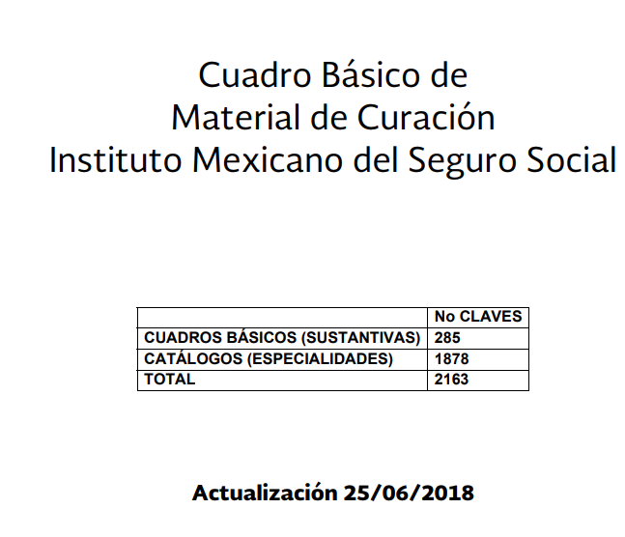
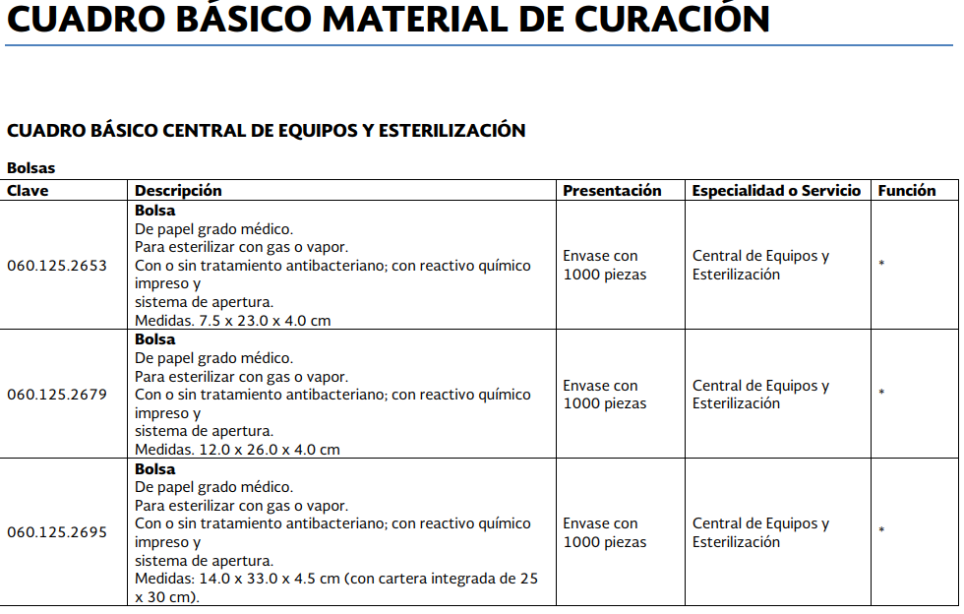
Así, Cuadro básico y catálogo de insumos del Sector Salud, de acuerdo a lo que se señala constituye como un instrumento fundamental en la política de adquisición de insumos, con el nuevo sistema de salud integrado por el IMSS, el ISSSTE y el Sistema de Protección Social en Salud, que significa la atención médica integral incluyendo el acceso a medicamentos, ya que son un componente esencial de la atención a la salud.; tiene por objeto seleccionar y codificar los insumos necesarios para la prevención, tratamiento, rehabilitación e investigación de los problemas de salud, y estarán integrados por
En este sentido, lo que en el caso en concreto, de la revisión a la información contenida dentro del archivo denodado “DA 391264.xlsx” (enviado como respuesta), se deprende la existencia de información relacionada con conceptos, tales como: Proveedor, Fecha Ingreso, Clave, Descripción, Presentación, Evento, Cantidad Recibida, Costo Unitario, Monto, Origen de la Compra, Lugar de entrega. Sin embrago, de un análisis detallado se precisa en todos y encada uno de los casos hacen referencia a medicamentos, esto es, se hace referencia a sustancias con propiedades para el tratamiento o la prevención de enfermedades.
En conclusión, en atención a los argumentos que anteceden, esta Autoridad considera dable declarar a los motivos de disenso esgrimidos por el particular, como fundados y suficientes para revocar la respuesta con la que el Sujeto Obligado intento tener por colmada la solicitud de información que se analiza.
En este sentido, para la información que se ordena su entrega, de contener datos susceptibles de ser clasificados, el Sujeto Obligado tendrá que hacer la elaboración de una versión pública de los documentos que vaya entregar para dar cumplimiento a esta resolución, a fin de satisfacer el derecho de acceso a la información pública del recurrente sin menoscabar el derecho a la protección de los datos personales de terceros.
Lo anterior, de conformidad a lo que señalan los artículos 3, fracciones IX, XX, XXXII, XLV; 6, 137 y 143 fracción I, de la Ley de Transparencia y Acceso a la Información Pública del Estado de México y Municipios vigente, que se leen como sigue:
“Artículo 3. Para los efectos de la presente Ley se entenderá por:
IX. Datos personales: La información concerniente a una persona, identificada o identificable según lo dispuesto por la Ley de Protección de Datos Personales del Estado de México;
XX. Información clasificada: Aquella considerada por la presente Ley como reservada o confidencial;
XXXII. Protección de Datos Personales: Derecho humano que tutela la privacidad de datos personales en poder de los sujetos obligados y sujetos particulares;
XLV. Versión pública: Documento en el que se elimine, suprime o borra la información clasificada como reservada o confidencial para permitir su acceso.”

“Artículo 6. Los datos personales son irrenunciables, intransferibles e indelegables, por lo que los sujetos obligados no deberán proporcionar o hacer pública la información que contenga, con excepción de aquellos casos en que deban hacerlo en observancia de las disposiciones aplicables. En el caso de los derechos de acceso, rectificación, cancelación u oposición; los principios, procedimientos, medidas de seguridad en el tratamiento y demás disposiciones en materia de datos personales, se deberá estar a lo dispuesto en las leyes de la materia.”

“Artículo 137. Cuando un mismo medio, impreso o electrónico, contenga información pública y reservada o confidencial, la Unidad de Transparencia para efectos de atender una solicitud de información, deberán elaborar una versión pública en la que se testen las partes o secciones clasificadas, indicando su contenido de manera genérica y fundando y motivando su clasificación.”

“Artículo 143. Para los efectos de esta Ley se considera información confidencial, la clasificada como tal, de manera permanente, por su naturaleza, cuando:
I. Se refiera a la información privada y los datos personales concernientes a una persona física o jurídico colectiva identificada o identificable…”

De los preceptos anteriores se desprende que cuando un documento que vaya a ser entregado vía acceso a la información pública, contenga tanto información de interés público como información que debe ser clasificada, se hará la entrega del mismo, testando las secciones o datos que deban ser clasificados; por ende el Sujeto Obligado deberá proceder a testar los datos personales que se encuentre contenidos en los documentos a entregar por parte del Sujeto Obligado para satisfacer el derecho de acceso a la información pública del recurrente, esto es, los datos concernientes a una persona identificada o identificable, o aquellos datos que tengan el carácter de sensibles, es decir los que afectan la esfera más íntima de su titular o cuya utilización indebida pueda dar origen a discriminación o conlleven un riesgo grave para aquel de acuerdo a los que señala la fracción VIII de la Ley de Protección de Datos Personales del Estado de México.
Datos que deberá clasificar como confidenciales por tratarse precisamente de información privada, puesto que los datos personales son irrenunciables, intransferibles e indelegables y los Sujetos Obligados no deberán hacer entrega de los mismos a personas ajenas a su titular.
Al respecto es de señalar que la clasificación de la información no opera con la simple supresión de datos que se haga en los documentos de que se trate o con la simple decisión que tome el Servidor Público Habilitado o el Responsable de la Unidad de Transparencia del Sujeto Obligado, sino que ello deberá realizarse en términos de lo que disponen los artículos 49, fracción VIII, 53, fracción X y 59, fracción V, de la Ley en consulta, cuyo sentido literal es el siguiente:
“Artículo 49. Los Comités de Transparencia tendrán las siguientes atribuciones:
VIII. Aprobar, modificar o revocar la clasificación de la información…”

“Artículo 53. Las Unidades de Transparencia tendrán las siguientes funciones:
X. Presentar ante el Comité, el proyecto de clasificación de información…”

“Artículo 59. Los servidores públicos habilitados tendrán las funciones siguientes:
V. Integrar y presentar al responsable de la Unidad de Transparencia la propuesta de clasificación de información, la cual tendrá los fundamentos y argumentos en que se basa dicha propuesta…”
Denotándose de dichos elementos normativos que el determinar la clasificación de la información es un trabajo en conjunto tanto de los Servidores Públicos Habilitados, de las Unidades de Transparencia y del Comité de Transparencia del Sujeto Obligado, teniendo el deber los primeros de ellos de presentar ante la Unidad de Transparencia la propuesta de la clasificación de la información, para que luego ésta presente ante al Comité de Transparencia de así resultar procedente el proyecto de clasificación de la información y finalmente sea éste último quien apruebe, modifique o revoque la clasificación de la información solicitada.
Para lo cual a su vez en el caso de información de carácter confidencial se debe atender a lo que señala el artículo 149 de la Ley de Transparencia Local vigente, que se lee como sigue:
“Artículo 149. El acuerdo que clasifique la información como confidencial deberá contener un razonamiento lógico en el que demuestre que la información se encuentra en alguna o algunas de las hipótesis previstas en la presente Ley.”
Es decir, el Sujeto Obligado a través de su Comité de Transparencia, deberá elaborar acuerdo que contenga un razonamiento lógico con el que se demuestre que la información que se testa de las versiones públicas que se sirva elaborar, encuadra en alguna de las hipótesis que contempla la Ley de la Materia en su artículo 143; ya que de lo contrario, se crearía la incertidumbre jurídica en relación a si lo entregado es formalmente una versión pública, o un documento ilegible, incompleto o tachado; en otras palabras si no se exponen de manera puntual las razones de la versión pública de la documentación entregada se estaría violentando el derecho de acceso a la información de la solicitante.

Finalmente, no se pasa por alto que el particular al generar la solicitud de mérito refiere que la misma le sea entregada en un formato en específico, esto es, requiere que le sea suministrada con extensión “.xls”.
En este sentido, se debe recordar señalando que la materia elemental del acceso a la información pública, consiste en que la información solicitada conste en un soporte documental en cualquiera de sus formas, a saber de expedientes, estudios, actas, resoluciones, oficios, acuerdos, circulares, contratos, convenios, estadísticas o bien cualquier registro en posesión de los Sujetos Obligados, sin importar su fuente o fecha de elaboración; los que podrán estar en medios escritos, impresos, sonoros, visuales, electrónicos, informáticos u holográficos en términos de lo previsto por la fracción XI del artículo 3 de la Ley de Transparencia y Acceso a la Información Pública del Estado de México y Municipios.
En este sentido, los sujetos obligados sólo proporcionarán la información pública que se les requiera y que obre en sus archivos y en el estado en que ésta se encuentre. La obligación de proporcionar información no comprende el procesamiento de la misma, ni el presentarla conforme al interés del solicitante; no estarán obligados a generarla, resumirla, efectuar cálculos o practicar investigaciones.

Conforme a ello, el derecho de acceso a la información pública se satisface con la entrega del documento donde conste ésta, sin que ello implique generar un documento ad hoc para satisfacer los requerimientos de los gobernados.
Argumento que es compartido por el Pleno del Instituto Federal de Acceso a la Información y Protección de Datos bajo el criterio 09-10, que a la letra señala:
“Las dependencias y entidades no están obligadas a generar documentos ad hoc para responder una solicitud de acceso a la información. Tomando en consideración lo establecido por el artículo 42 de la Ley Federal de Transparencia y Acceso a la Información Pública Gubernamental, que establece que las dependencias y entidades sólo estarán obligadas a entregar documentos que se encuentren en sus archivos, las dependencias y entidades no están obligadas a elaborar documentos ad hoc para atender las solicitudes de información, sino que deben garantizar el acceso a la información con la que cuentan en el formato que la misma así lo permita o se encuentre, en aras de dar satisfacción a la solicitud presentada.

En consecuencia, toda vez que el Sujeto Obligado no tiene obligación de generar un documento en el algún formato en específico; así mismo, no se tiene atribución conferida al Sujeto Obligado por la cual se le obligue a generar en este fórmalo, lo procedente en el presente caso es ordenar la información en el formato en el cual se tenga o en su origen se haya generado.
Así, con fundamento en lo prescrito en los artículos 5 párrafos vigésimo, vigésimo primero y vigésimo segundo de la Constitución Política del Estado Libre y Soberano de México; 2, fracción II; 29, 36 fracciones I y II; 176, 178, 179, 181 y 185 de la Ley de Transparencia y Acceso a la Información Pública del Estado de México y Municipios, este Pleno:
- R E S U E L V E:
Primero. Son fundados los motivos de inconformidad aducidos por el recurrente, en términos de los argumentos de derecho señalados en el considerando Cuarto, por ende se REVOCA la respuesta del Sujeto Obligado.
Segundo. Se ORDENA al Sujeto Obligado que en términos del Considerando Cuarto de esta resolución haga entrega, vía SAIMEX, en versión pública de ser procedente, respecto de la compra de Material de Curación, Radiológico y/o de Laboratorio en el periodo del 01 al 31 de Mayo del 2018, el o los documentos en donde conste, lo siguiente:
- Clave Cuadro Básico.
- Descripción del material.
- Presentación del producto.
- El nivel de atención en el que se utiliza.
- Proveedor ganador.
- Fabricante del material.
- Marca del material (en el caso de que corresponda).
- Número de piezas compradas.
- Precio por Pieza.
- Importe.
- El Tipo y en su caso, el número de adquisición gubernamental (Licitación, Adjudicación Directa, Invitación Restringida) según corresponda.
- El criterio de asignación utilizado para la realización de la adquisición gubernamental.
- Número de Contrato.
- Numero de Factura.
- El almacén o Unidad Médica (Hospital, Clínica o Consultorio) en donde se entregó el producto.

Para lo cual, de ser el caso se deberá emitir el Acuerdo del Comité de Transparencia, en el que funde y motive las razones sobre los datos que se supriman o eliminen dentro del soporte documental respectivo objeto de la versión pública que se formule y se ponga a disposición del recurrente.

Para el caso de no haberse realizado compras de Material de Curación, Radiológico y/o de Laboratorio, en el periodo del 01 al 31 de mayo del 2018, bastara por hacerlo del conocimiento del particular para tener por colmada la solicitud de mérito.

Tercero. Remítase al Titular de la Unidad de Transparencia del Sujeto Obligado, la presente resolución, para que conforme a los artículo 186 último párrafo y 189 párrafo segundo de la Ley de Transparencia y Acceso a la Información Pública del Estado de México y Municipios, dé cumplimiento a lo ordenado dentro del plazo de diez días hábiles, debiendo informar a este Instituto en un plazo de tres días hábiles siguientes sobre el cumplimiento dado a la presente resolución.
Cuarto. Hágase del conocimiento del recurrente, la presente resolución, así como, que de conformidad con lo establecido en el artículo 196 de la Ley de Transparencia y Acceso a la Información Pública del Estado de México y Municipios, podrá impugnarla vía Juicio de Amparo en los términos de las leyes aplicables.
ASÍ LO RESUELVE, POR UNANIMIDAD DE VOTOS, EL PLENO DEL INSTITUTO DE TRANSPARENCIA, ACCESO A LA INFORMACIÓN PÚBLICA Y PROTECCIÓN DE DATOS PERSONALES DEL ESTADO DE MÉXICO Y MUNICIPIOS, CONFORMADO POR LOS COMISIONADOS ZULEMA MARTÍNEZ SÁNCHEZ, EVA ABAID YAPUR, JOSÉ GUADALUPE LUNA HERNÁNDEZ QUIEN EMITE VOTO PARTICULAR; JAVIER MARTÍNEZ CRUZ Y LUIS GUSTAVO PARRA NORIEGA EN LA TRIGÉSIMA TERCERA SESIÓN ORDINARIA CELEBRADA EL DOCE DE SEPTIEMBRE DE DOS MIL DIECIOCHO, ANTE EL SECRETARIO TÉCNICO DEL PLENO, ALEXIS TAPIA RAMÍREZ

Zulema Martínez Sánchez
Comisionada Presidenta
(Rúbrica)

Eva Abaid Yapur  Comisionada  (Rúbrica) | José Guadalupe Luna Hernández  Comisionado  (Rúbrica)
Javier Martínez Cruz
Comisionado
(Rúbrica)

Luis Gustavo Parra Noriega
Comisionado
(Rúbrica)

Alexis Tapia Ramírez
Secretario Técnico del Pleno
(Rúbrica)

Esta hoja corresponde a la resolución de fecha doce de septiembre de dos mil dieciocho, emitida en el recurso de revisión 02559/INFOEM/IP/RR/2018.

Constitución Política de los Estados Unidos Mexicanos. Artículo 6º. … Para el ejercicio del derecho de acceso a la información, la Federación y las entidades federativas, en el ámbito de sus respectivas competencias, se regirán por los siguientes principios y bases: I. Toda la información en posesión de cualquier autoridad, entidad, órgano y organismo de los Poderes Ejecutivo, Legislativo y Judicial, órganos autónomos, partidos políticos, fideicomisos y fondos públicos, así como de cualquier persona física, moral o sindicato que reciba y ejerza recursos públicos o realice actos de autoridad en el ámbito federal, estatal y municipal, es pública y sólo podrá ser reservada temporalmente por razones de interés público y seguridad nacional, en los términos que fijen las leyes. II. La información que se refiere a la vida privada y los datos personales será protegida en los términos y con las excepciones que fijen las leyes. III. Toda persona, sin necesidad de acreditar interés alguno o justificar su utilización, tendrá acceso gratuito a la información pública, a sus datos personales o a la rectificación de éstos. IV. Se establecerán mecanismos de acceso a la información y procedimientos de revisión expeditos que se sustanciarán ante los organismos autónomos especializados e imparciales que establece esta Constitución. ... VI. Las leyes determinarán la manera en que los sujetos obligados deberán hacer pública la información relativa a los recursos públicos que entreguen a personas físicas o morales. Convención Americana sobre Derechos Humanos (Ratificada por el Estado mexicano el 3 de febrero de 1981 y promulgada por Decreto publicado en el Diario Oficial de la Federación el 7 de mayo de 1981). Artículo 13. Libertad de Pensamiento y de Expresión: 1. Toda persona tiene derecho a la libertad de pensamiento y de expresión. Este derecho comprende la libertad de buscar, recibir y difundir informaciones e ideas de toda índole, sin consideración de fronteras, ya sea oralmente, por escrito o en forma impresa o artística, o por cualquier otro procedimiento de su elección. 2. El ejercicio del derecho previsto en el inciso precedente no puede estar sujeto a previa censura sino a responsabilidades ulteriores, las que deben estar expresamente fijadas por la ley y ser necesarias para asegurar: a) el respeto a los derechos o a la reputación de los demás, o b) la protección de la seguridad nacional, el orden público o la salud o la moral públicas. […]. Pacto Internacional de los Derechos Civiles y Políticos (Ratificado por el Estado mexicano el 24 de marzo de 1981 y promulgado por Decreto publicado en el Diario Oficial de la Federación el 20 de mayo de 1981). Artículo 19: … 2. Toda persona tiene derecho a la libertad de expresión; este derecho comprende la libertad de buscar, recibir y difundir informaciones e ideas de toda índole, sin consideración de fronteras, ya sea oralmente, por escrito o en forma impresa o artística, o por cualquier otro procedimiento de su elección. 3. El ejercicio del derecho previsto en el párrafo 2 de este artículo entraña deberes y responsabilidades especiales. Por consiguiente, puede estar sujeto a ciertas restricciones, que deberán, sin embargo, estar expresamente fijadas por la ley y ser necesarias para: a) Asegurar el respeto a los derechos o a la reputación de los demás; b) La protección de la seguridad nacional, el orden público o la salud o la moral públicas.
Artículo 1.- Esta Ley tiene por objeto regular los actos relativos a la planeación, programación, presupuestación, ejecución y control de la adquisición, enajenación y arrendamiento de bienes, y la contratación de servicios de cualquier naturaleza, que realicen: … I. Las secretarías y las unidades administrativas del Poder Ejecutivo del Estado. XXIX. La información sobre los procesos y resultados sobre procedimientos de adjudicación directa, invitación restringida y licitación de cualquier naturaleza, incluyendo la versión pública del expediente respectivo y de los contratos celebrados, que deberán contener, por los menos, lo siguiente: …
Artículo 92. Los sujetos obligados deberán poner a disposición del público de manera permanente y actualizada de forma sencilla, precisa y entendible, en los respectivos medios electrónicos, de acuerdo con sus facultades, atribuciones, funciones u objeto social, según corresponda, la información, por lo menos, de los temas, documentos y políticas que a continuación se señalan: … XXIX. La información sobre los procesos y resultados sobre procedimientos de adjudicación directa, invitación restringida y licitación de cualquier naturaleza, incluyendo la versión pública del expediente respectivo y de los contratos celebrados, que deberán contener, por los menos, lo siguiente: …
Ver página http://salud.edomexico.gob.mx/isem/documentos/acercade/marco_juridico /manual/MEDICYMATCURFC.pdf

